##### **Факультет управления и информатики в технологических системах**

###### **Кафедра Информационной безопасности**

**Направление подготовки**

**(специальность) 10.05.03 Информационная безопасность автоматизированных систем**

**Отчет**

**по Практическое работе №1**

Выполнил студент гр. УБ-42

Крылов Никита Романовч

Задание 1

Условие:

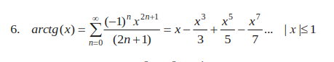Вычислить и вывести на экран функцию, заданную с помощью ряда   
Тейлора, на интервале от х1 до х2 с шагом dx с точностью e=0,0001. Значения   
х1, х2, шаг dx вводятся пользователем с клавиатуры.

Блок – схема:

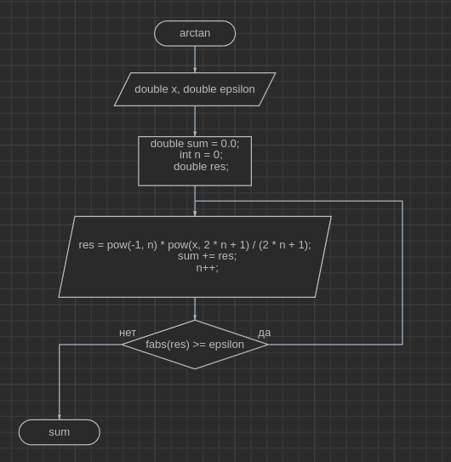

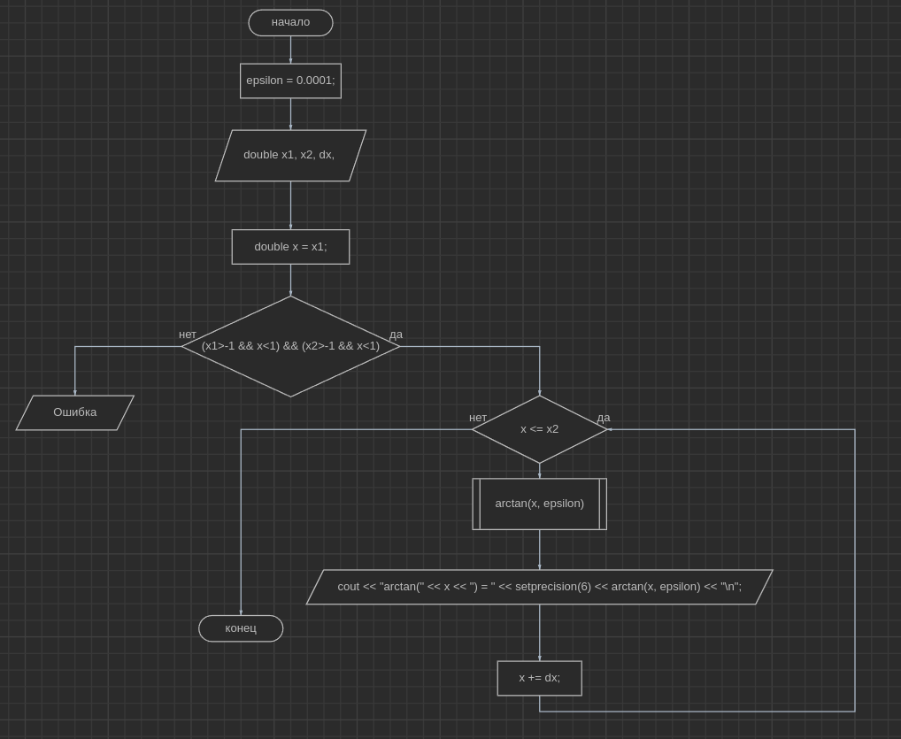

Код:

#include <iostream>

#include <cmath>

#include <clocale>

#include <iomanip>

using namespace std;

double arctan(double x, double epsilon)

{

double sum = 0.0;

int n = 0;

double res;

do

{

res = pow(-1, n) * pow(x, 2 * n + 1) / (2 * n + 1);

sum += res;

n++;

} while (fabs(res) >= epsilon);

return sum;

}

int main()

{

double x1, x2, dx, epsilon = 0.0001;

cout << "Введите x1: ";

cin >> x1;

cout << "Введите x2: ";

cin >> x2;

cout << "Введите шаг dx: ";

cin >> dx;

cout << "Результаты вычислений arctan(x) на интервале от " << x1 << " до " << x2 << " с шагом " << dx << ":\n";

double x = x1;

if ((x1>-1 && x<1) && (x2>-1 && x<1)){

while (x <= x2)

{

cout << "arctan(" << x << ") = " << setprecision(6) << arctan(x, epsilon) << "\n";

x += dx;

}

}else{

cout<<"Ошибка"<<"\n";

}

return 0;

}

Скрины работы программы

Введем значения, чтобы программа вывела нам ошибку:

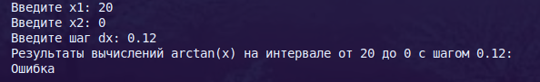

Введем корректные данные и получим ответ:

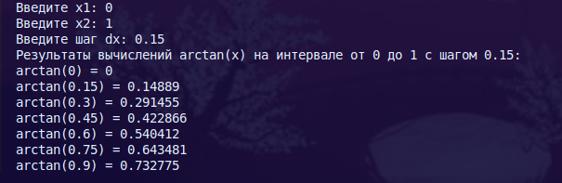

Вывод: Этот код демонстрируют базовые принципы работы с условными операторами, циклами и математическими вычислениями. Так же здесь описана отдельная функция для вычисления arctan.